离校管理

辅导员使用工号/111111登录

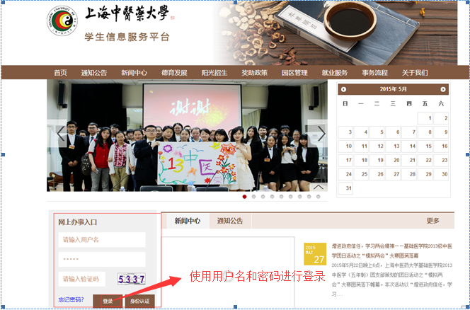

1.选择离校管理下，数据查询与审核。

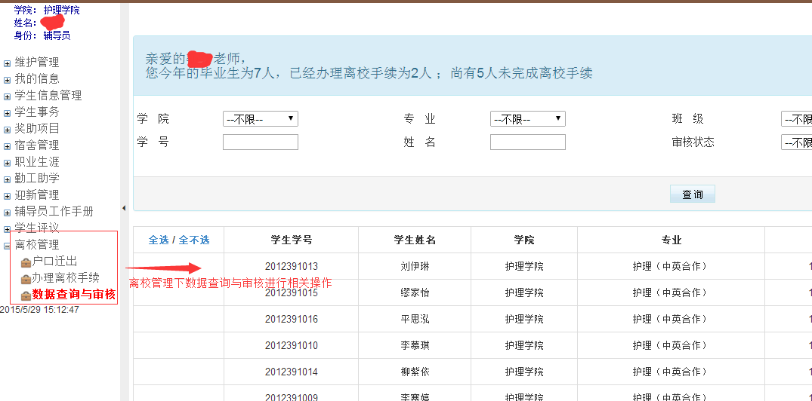
2.这块是可以进行多条件筛选查询。
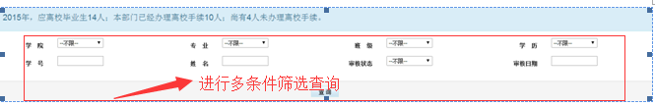

3.审核方式，单个审核。
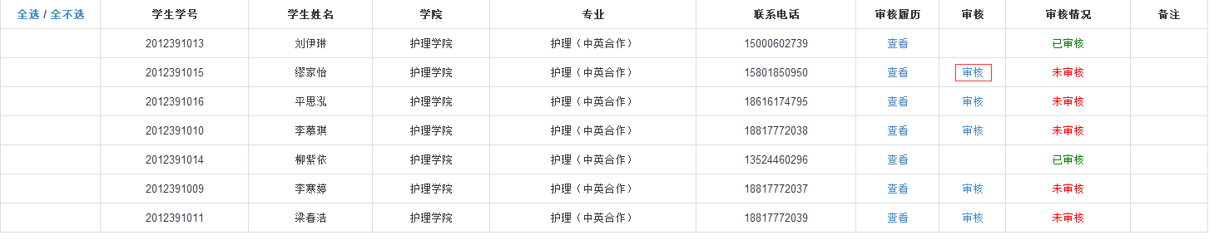

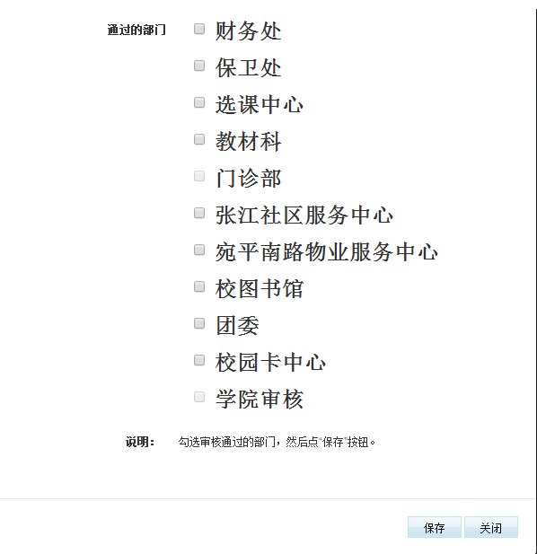
3.1勾选要代替审核通过的部门，然后点击保存。

4.导入数据及导入审核。
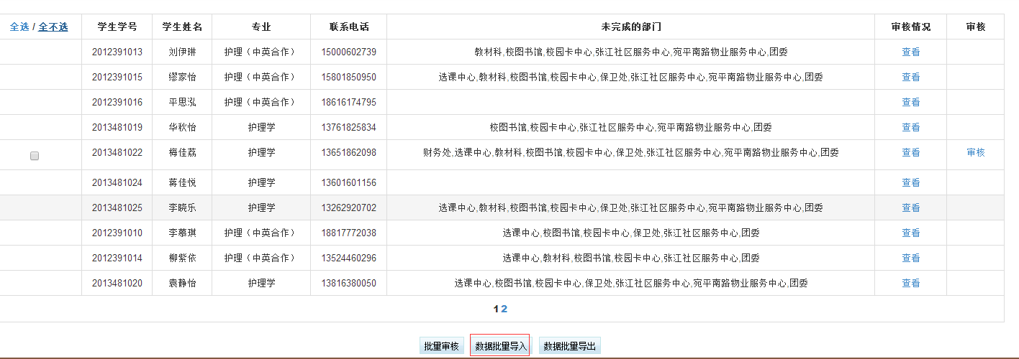
4.1按照模板导入，点击数据批量导入，右边有下载模板，按照模板导入数据，也可将审核字段一起导入，导入后则已审核。
4.2点击数据批量导出，则可导出数据。

